《RIA》第十三单元技能测试题
题号 | 一 | 二 | 总分 | 批卷人 | 审核人
得分

学院__ __班级_ 姓名__________
密 封 线 内 不 要 答 题
- 技能考试时间为：0.5小时
- 技能题：（共100分）
题目要求：
密 封 线 内 不 要 答 题
- 按要求完成下面的各项需求。
- 必须有录屏，无录屏者一律0分处理，必须是完整的考试录屏(只有单独录效果录屏按0分处理)，录屏过程中不允许有暂停行为，若是发现，按考试作弊处理，桌面必须有自己的学院、班级、姓名。
- 上交U盘时，U盘中只允许有自己考试的项目，否则按零分处理。
- 题目一 :（85分）
1.问题描述：
综合运用前后端技术（前端jQuery技术，后端Servlet技术，前后端数据交互采用Ajax技术），创建Web工程，通过访问网页实现医生信息管理系统的数据显示与添加。
2.编程要求：
（1）创建数据库ria_day13，确保该库存在：（5分）
（2）在该库里建表doctor，该表数据结构如下所示：（5分）
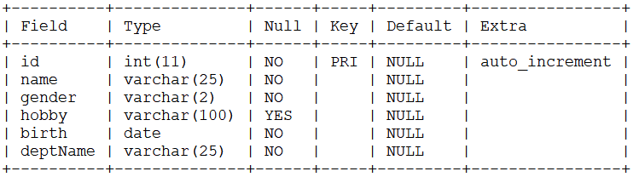
（3）向表doctor里添加若干条记录，如图所示：（5分）
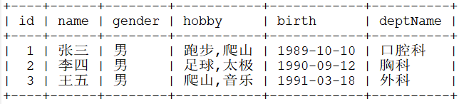
（4）创建名称为RIA_day13的JavaWeb工程；（5分）
（5）在工程里分别导入MySQL与JSTL的jar包，以及jQuery库与CSS样式的资源文件；（5分）
（6）设计实体类Doctor，用以映射数据表doctor；（10分）
（7）创建工具类BaseDao，用以获取与数据库的连接；（10分）
（8）运用三层架构组织后台代码，其中：
①有表示层，包名servlet；（10分）
②有业务逻辑层，包名service；（10分）
③有数据访问层，包名dao；（10分）
（9）创建列表页list.jsp，通过在浏览器地址栏访问Servlet，在内部转发到list.jsp，如图所示：（10分）
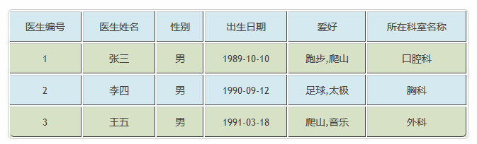
- 题目二:（15分）
- 绘制本单元概念图。
- 评分标准：
- Web开发中的三层架构间的调用关系；（3分）
- 表示层包括哪些（答出3个即可）；（6分）
- 数据访问层对数据库的操作有哪些（答出4个即可）。（6分）

